
池州一中2020-2021学年第一学期高一年级十月考
数学试卷

一、选择题（本大题共12个小题，每小题5分，共60分. 在每小题给出的四个选项中，只有一项是符合题目要求的）
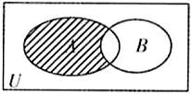
1．已知全集，集合，集合，则如图所示阴影区域表示的集合为（ ）
A． B．
C． D．
2．设全集，函数的定义域为，则（ ）
A． B． C． D．
3．正实数满足，当（ ）时，取得最大值
A． B． C． D．
4．若，则一定有（ ）
A． B． C． D．
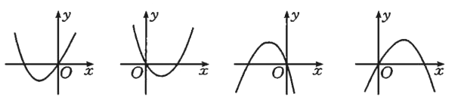
5．若一次函数的图象经过第二、三、四象限，则二次函数的图象可以是（ ）

A B C D
6．某班有学生50人，其中参加数学兴趣小组的有25人，参加物理兴趣小组的有32人，则两个兴趣小组都参加的人数至少有（ ）人
A．7 B．8 C．9 D．10
7．函数的定义域为，则的定义域为（ ）
A． B． C． D．
8．一元二次方程一根大于，一根小于，则实数的取值范围为（ ）
A． B． C． D．
9．已知，若的一个必要条件是，则之间的关系是（ ）
A． B． C． D．
10．已知命题，若为真命题，则实数的取值范围为（ ）
A． B． C． D．
11．定义，则是的（ ）
A．充分条件 B．充分不必要条件
C．必要不充分条件 D．既不充分也不必要条件
12．设，若，则的最小值是（ ）
A．1 B．2 C．3 D．4
二、填空题（本大题共4个小题，每小题5分，共20分）
13．“”的否定是 .
14．已知，则 .
15．已知不等式对任意正实数恒成立，则实数的取值范围为 .
16．设集合，若，则实数的取值范围
为 .
三、解答题（本大题共6个小题，共70分． 解答时应写出文字说明、证明过程或演算步骤）
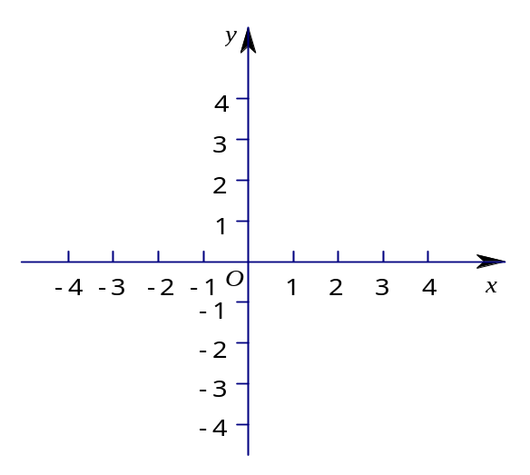
17．（本小题满分10分）
已知
- 画函数的图象；
（2）若直线与的图象有4个不同的交点，
求实数的取值范围以及所有交点横坐标之和．

18．（本小题满分12分）
若是方程的两个不相等的实数根
（1）求实数的取值范围；
（2）是否存在实数，使得成立？若存在，求的值；若不存在，说明理由．

19．（本小题满分12分）
已知集合，
（1）若“”的充分条件是“”，求实数的取值范围；
（2）令，若集合中有且只有个元素，求实数的取值范围．

20．（本小题满分12分）（教材习题改编P．23＃5）
若对，恒有．
- 求函数的解析式；
（2）令，求证：的充要条件是．

21．（本小题满分12分）
已知
（1）若，求在上的最大值；
（2）若，解不等式．

22．（本小题满分12分）
已知关于的不等式的解集为
（1）求的值；
（2）定义满足方程的为函数的“稳定点”，求函数的所有稳定点组成的集合．

数学参考答案
一、选择题
题号 | 1 | 2 | 3 | 4 | 5 | 6 | 7 | 8 | 9 | 10 | 11 | 12
答案 | A | B | D | D | C | A | D | C | C | B | B | A
11．【解析】由可得；反之，不然，如：.
12．【解析】
解得. 当且仅当时，取得最小值为1.
- 填空题
13． 14． 15． 16．
16．【解析】，由可知：不存在，. 即，
. 所以，所以，化简得.
三、解答题
17．【解析】17.【解析】（1）略； ……………………………………………………………5分
（2）由图象可知 ……………………………………………………………………7分
设4个交点的横坐标为，由图象可知
所以 ………………………………………………………………10分
18．【解析】（1）解得 ………………………5分
（2）由韦达定理可得 ………………………………………6分
，
所以，解得 ……………………………11分
由（1）可知，所以不存在 ……………………………………………………12分
19．【解析】（1）解得 …………………………………………………………1分
由题意可知，所以 ………………………………………………2分
所以 ………………………………………………3分
所以 ………………………………………………5分
（2）当时，，舍去 ……………………………………………………………6分
当时，
所以，所以 ……………………………………………………8分
当时，，
所以，所以 ………………………………………………………11分
综上，的取值范围为或 ………………………………………12分
20．【解析】（1）用替换得
联立，解得 ……………………………………5分
（2） …………………………………………………………………6分
充分性：若，则
，所以
………………………………………………………………………………8分
必要性：
方法一：
所以 …………………………………………9分
所以
所以
所以 ………………………………………………………………12分
方法二：
所以 …………………………………………9分
因为，当且仅当时取“=”
，当且仅当时取“=”
，当且仅当时取“=”
所以，当且仅当时取“=”
所以当时， ……………………12分
21．【解析】（1） …………………4分
当且仅当，即时，取“=” ………………………………………………5分
所以在上的最大值为 …………………………………………………6分
（2）不等式等价于 ……………………………………7分
①当时，解集为 ……………………………………………8分
②当时，解集为 …………………………………………9分
③当时，解集为 ……………………………………10分
④当时，解集为 ……………………………………………………11分
⑤当时，解集为 …………………………………………12分
22．【解析】（1）方程的解为或
由韦达定理可知解得 …………………………………………5分
（2）
所以
由可知 ………………………………………………7分
化简得
解得或或或 ………………………………………11分
所以集合 …………………………………………………12分

